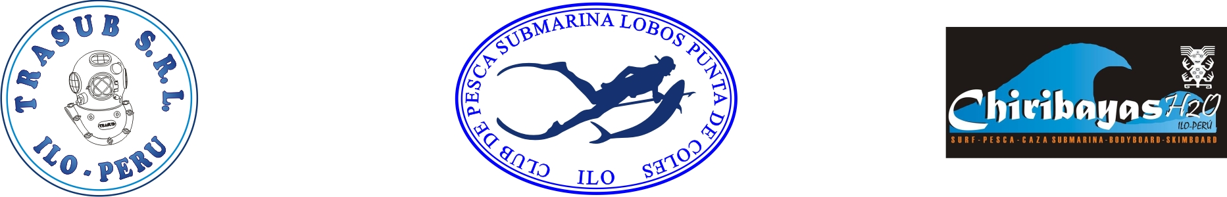

NOTA DE PRENSA 28/11/14
CAMPAÑA BUCEO ECOLOGICO DICIEMBRE 2014
LUGAR: AMPHITEATRO Y BAHIA DE ILO
FECHA: SABADO 6 DE DICIEMBRE, 2014
HORA: 09:00 A 12:00 HORAS

Se ha programado un “Buceo Ecológico” en la cual buzos a pulmón y buzos con compresora recolectarán basura acuática del fondo del mar en la bahía de Ilo.

La convocatoria para los buzos es a las 08:00 AM en el Amphiteatro del Malecón Costero. La recolección de basura se realizará desde la 09:00 hrs hasta las 11:00 hrs. La pesada de lo recolectado y la premiación será a continuación en el Amphiteatro.

Queremos mostrar que la basura acuática que no se vara en las playas y que no se lleva los vientos y corrientes, se queda en la columna de agua o se deposita en el fondo marino. Muchos de estos restos demoran años en descomponerse, causando daño y muerte de muchas especies marinas. También hay mucho material altamente tóxico, como pilas y baterías, que contaminan mariscos y peces que luego son consumidos por el hombre.

Se está organizando el evento de limpieza subacuática bajo los lineamientos de la “Alianza Peruana Contra la Basura Acuática” y la ONG VIDA.

Durante el desarrollo de la limpieza ecológica habrá actividades de música y baile para entretener al público presente en el Amphiteatro. Se contará con los equipos de sonido de DJ DANDY y la animación de AXEL. Se presentarán los siguientes grupos de baile y canto:

- CATS CREW
- K-4YOU
- DIRTY DOGS CLICKA

Quedan todos invitados a este evento que se realiza para concientizar a la población y visitantes a cuidar el mar de Ilo.

ORGANIZADORES | AUSPICIADORES: | GRUPOS DE APOYO:
TRASUB S.R.L  CLUB DE PESCA SUBMARINA LOBOS PUNTA DE COLES  CHIRIBAYAS H2O | ENERSUR S.A.  BOZ  DJ DANDY  LOS CHASQUIS S.R.L.  PESQUERA ASTRID  CATS GYM  TRASUB S.R.L.  REST. CONCHA MARINA  CABLE CLUB | CAPITANIA DE PUERTO DE ILO  CATS CREW  K-4YOU  DIRTY DOGS CLICKA  CHIRIBAYAS H2O  CATS GYM  AXEL  GRUPO SCOUT MARINO 412  GRUPO SCOUT ILO 116  PROMARINA
